# **Веб-страница. Практика.**

## **В чем суть**

Верстаем простую HTML-страницу без стилей.

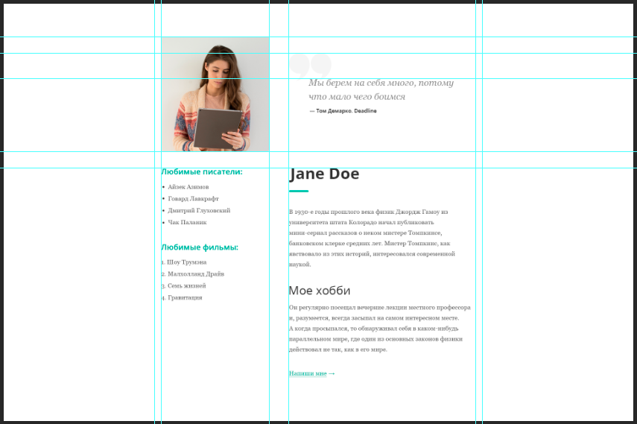

## 

## **Что делать**

Верстаем простую страницу с информацией о себе.

На странице должны быть:

1. Фотография
2. Раздел о себе (например, как попали в инфотех, какие планы на будущее…)
3. Раздел про хобби и увлечения вне учебы

На странице обязательно должны присутствовать следующие html-элементы:

1. Заголовки (как минимум 3 размеров)
2. Абзацы (p)
3. Нумерованный список (ol)
4. Маркированный список (ul)
5. Цитата (blockquote)
6. Фотография (img)

Страница должна проходить валидацию <https://validator.w3.org/>.

## **Почему это важно уметь**

Учим базовый синтаксис HTML - без этого не сверстать HTML-страницу. Разбираем ошибки на ранней стадии, чтобы больше их не делать. И сразу привыкаем к хорошему коду: форматирование, code convention, валидный код.

## **Частые ошибки**

1. Ошибки вложенности. Нельзя помещать блочный элемент в строчный (например, div внутрь span).
2. Забываем проставить обязательные параметры тегам (например, alt для тега <img>).